Лабораторная работа №8
Тема:
Распределение молекул воздуха по высоте.

Цель работы:
Выяснить, как изменяется давление и концентрация молекул воздуха в атмосфере в зависимости от высоты.

Оборудование:
Персональный компьютер, ОС Windows 11, редактор Visual Studio 2022.

Постановка задачи:
Задача 1:
Проведите вычислительный эксперимент и выполните задания:
- Постройте график зависимости $P=P(h)$.
- На какой высоте давление уменьшается в $e$ раз?
- На какой высоте давление практически равно нулю?
Задача 2:
Проведите вычислительный эксперимент и выясните как изменяется концентрация молекул воздуха в атмосфере.

Код программы:
import numpy as np
import matplotlib.pyplot as plt
import math
mu = 0.029
g = 9.8
R = 8.31
T = 300
k = 1.38e-23
p0 = 101325
N_A = 6.022e23
H = R * T / (mu * g)
H_km = H / 1000
print(f"Константы:")
print(f" μ = {mu} кг/моль")
print(f" g = {g} м/с²")
print(f" R = {R} Дж/(моль·К)")
print(f" T = {T} К")
print(f" k = {k:.2e} Дж/К")
print(f" p₀ = {p0} Па")
print(f" H = RT/(μg) = {H_km:.1f} км")
h_max = 50000
h = np.linspace(0, h_max, 500)
h_km = h / 1000
p = p0 * np.exp(-mu * g * h / (R * T))
plt.figure(figsize=(10, 6))
plt.plot(h_km, p, 'b-', linewidth=2)
plt.xlabel('Высота, км', fontsize=12)
plt.ylabel('Давление, Па', fontsize=12)
plt.title('Зависимость давления воздуха от высоты', fontsize=14, fontweight='bold')
plt.grid(True, alpha=0.3)
plt.axhline(y=p0 / np.e, color='r', linestyle='--', alpha=0.7,
label=f'p₀/e = {p0 / np.e:.0f} Па')
plt.axvline(x=H_km, color='g', linestyle='--', alpha=0.7,
label=f'H = {H_km:.1f} км')
plt.annotate(f'p₀ = {p0:.0f} Па', xy=(0, p0), xytext=(5, p0 * 1.05),
arrowprops=dict(arrowstyle='->', color='black'), fontsize=10)
plt.annotate(f'p(h) = p₀·exp(-h/H)\nH = {H_km:.1f} км',
xy=(25, p0 / 10), fontsize=10,
bbox=dict(boxstyle="round,pad=0.3", facecolor="white", alpha=0.8))
plt.legend()
plt.tight_layout()
plt.show()
print(f"\nДавление уменьшается в e раз на высоте:")
print(f" H = RT/(μg) = ({R} × {T}) / ({mu} × {g})")
print(f" H = {H:.0f} м = {H_km:.1f} км")
print(f" p(H) = p₀/e = {p0:.0f} / {math.e:.3f} ≈ {p0 / np.e:.0f} Па")
p_target = 1
h_target = -H * math.log(p_target / p0)
print(f"\nПо формуле: давление станет 1 Па на высоте {h_target / 1000:.1f} км")

print(f"\nКонцентрация на разных высотах:")
heights = [0, 5, 10, 20, 30, 50]
n0 = p0 / (k * T) # концентрация на уровне моря
for height_km in heights:
h_m = height_km * 1000
n_height = n0 * np.exp(-h_m / H)
ratio = n_height / n0 * 100
print(f" h = {height_km:3d} км: n = {n_height:.2e} м⁻³ ({ratio:.3f}% от n₀)")

Результаты выполненной работы:
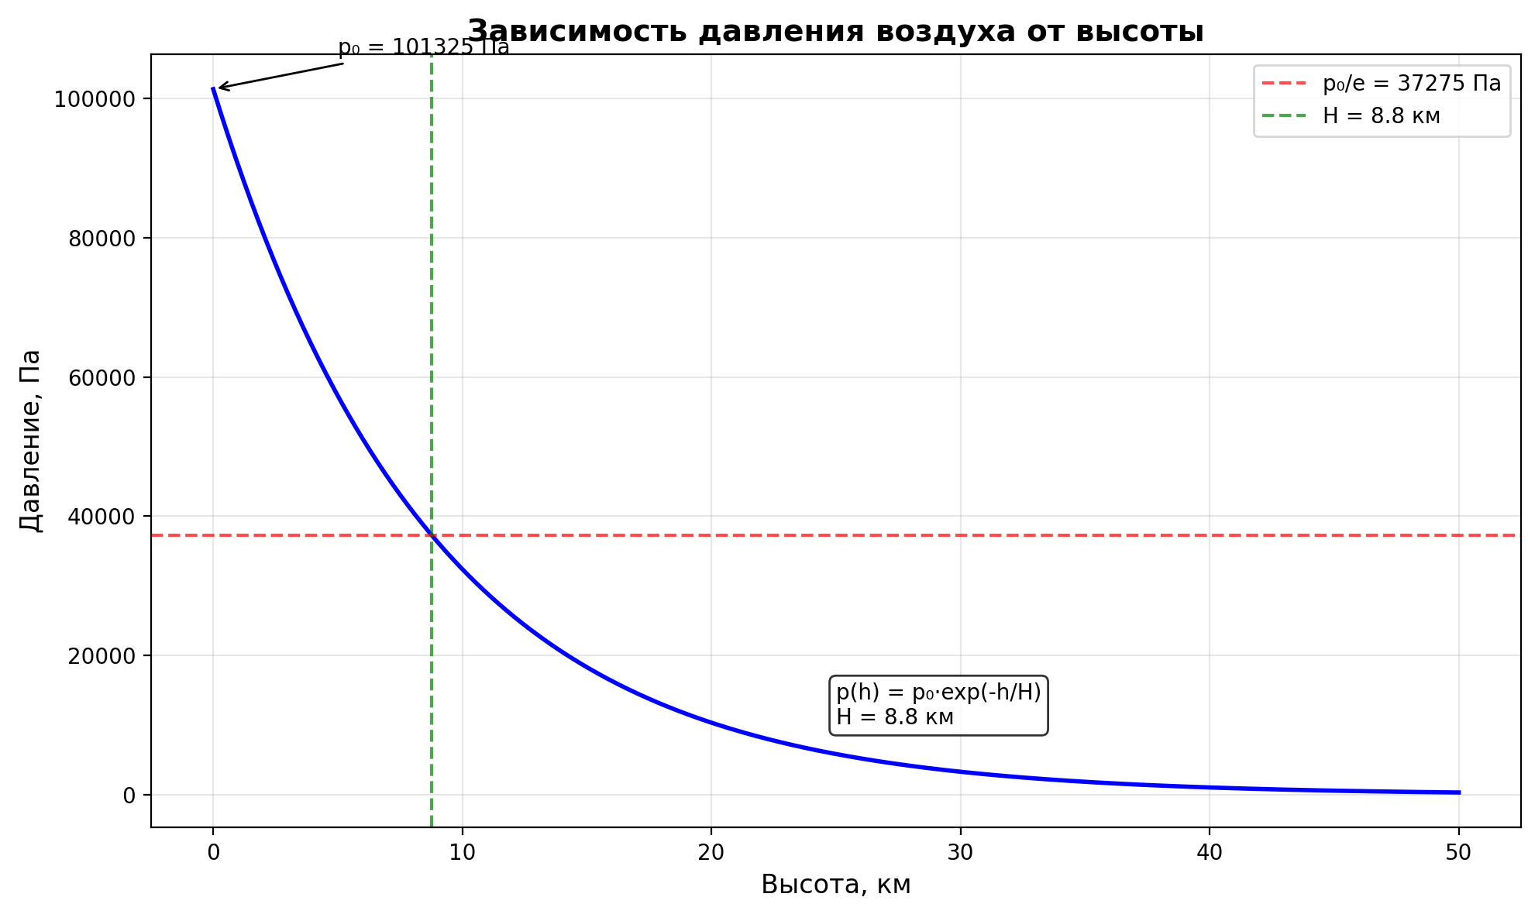
Давление уменьшается в e раз на высоте:
H = RT/(μg) = (8.31 × 300) / (0.029 × 9.8)
H = 8772 м = 8.8 км
p(H) = p₀/e = 101325 / 2.718 ≈ 37275 Па

По формуле: давление станет 1 Па на высоте 101.1 км

Концентрация на разных высотах:
h = 0 км: n = 2.45e+25 м⁻³ (100.000% от n₀)
h = 5 км: n = 1.38e+25 м⁻³ (56.553% от n₀)
h = 10 км: n = 7.83e+24 м⁻³ (31.982% от n₀)
h = 20 км: n = 2.50e+24 м⁻³ (10.229% от n₀)
h = 30 км: n = 8.01e+23 м⁻³ (3.271% от n₀)
h = 50 км: n = 8.19e+22 м⁻³ (0.335% от n₀)

Вывод:
В ходе выполнения лабораторной работы построен график зависимости давления атмосферы от высоты, найдены высоты, при которых давление уменьшается в $e$ раз и практически равно нулю; исследовано изменение концентрации молекул воздуха в атмосфере при разных высотах.

